|  |  |  |  |
| --- | --- | --- | --- |
| **Adı:** |  | **…………………. İlkokulu** |  |
| **Soyadı:** |  | **………………. Eğitim Öğretim Yılı** | Tarih: ……/……/ 20.. |
| **Sınıfı:** |  | **DİN KÜLTÜRÜ VE AHLAK BİLGİSİ** | Aldığı Not |
| **No:** |  | **5.Sınıf 1.Dönem 2. Yazılı / Sınav Soruları** |  |

Aşağıdakilerden hangisi Ramazan ayında yapılmaz?

**A)** Minarelerin arasına mahya asmak

**B)** Fitre vermek

**C)** Hacca gitmek

**D)** Teravih namazı kılmak

Aşağıdaki bilgilerden hangisi yanlıştır?

**A)** Farz, kesinlikle yapılması gereken şeylerdir.

**B)** Vacip, kesinlikle yapılmaması gereken şeylerdir.

**C)** Sünnet, farz ve vacip dışında Hz. Peygamber’in yaptığı ibadetlerdir.

**D)** Müstehab yapılması güzel olan davranışlardır.

Allah’ım! Senin rızan için ………………….., sana inandım, ……………………. Senin rızkın ile orucumu açtım.”

Yukarıda iftar duasının anlamı verilmiştir. Boş bırakılan yerlere sırasıyla aşağıdakilerden hangisi gelmelidir?

**A)** Namaz kıldım- oruç tuttum

**B)** Oruç tuttum- sana güvendim

**C)** Niyet ettim- namaz kıldım

**D)** Dua ettim- sana güvendim

Aşağıdakilerden hangisi Kadir gecesiyle ilgili olarak söylenemez?

**A)** Kur’an-ı Kerim Kadir gecesi indirilmiştir.

**B)** Hz. Muhammed (s.a.v.) Kadir gecesi doğmuştur.

**C)** Müslümanlar Kadir gecesine çok önem verirler.

**D)** Kadir gecesi bin aydan daha hayırlıdır.

Aşağıdaki bilgilerden hangisi doğru değildir?

**A)** Oruç tutulurken gün boyunca yenmez içilmez.

**B)** Oruç, nimetlerin kıymetini öğretir.

**C)** Oruç sadece Ramazan ayında tutulur.

**D)** Oruç imsaktan akşam namazı vaktine kadar tutulur.

Bin aydan daha hayırlı olan ve Kur’an’ın indirildiği gece aşağıdakilerden hangisidir?

A. Kadir Gecesi B. Mevlit Kandili

C. Berat Gecesi D. Miraç Gecesi

Peygamber Efendimizin (s.a.v.) sözlerine, davranışlarına ve sahabilerin yapmış olduğu olumlu davranışları onaylamasına …………….. denir.

A. Müstehap B. Farz C. Sünnet D. İbadet

Oruç tutan bir kimsenin, güneşin batıp akşam vaktinin girmesiyle birlikte yiyip içmeye başlamasına ve başladığı orucu bitirmesine ne denir?

A. İftar B. İmsak C. Sahur D. Teravih

Aşure hangi gündür?

A. Muharrem ayının 15. günü

B. Ramazan ayının 10. günü

C. Ramazan ayının 27. günü

D. Muharrem ayının 10. Günü

Allah’ın (c.c.) Kur’an-ı Kerim’de kesin ve açık bir şekilde yapılmasını emrettiği iş ve davranışlara ne denir?

A. Vacip

B. Farz

C. Sünnet

D. Müstehap

Hz. Davud (a.s.) hakkında aşağıda verilen bilgilerden hangisi yanlıştır?

A. Bir gün oruç tutar, bir gün tutmazdı.

B. Mekke’de doğmuş ve orada yaşamıştır.

C. Demiri eritip zırh yapma sanatını öğrenmiştir.

D. Kendisine Zebur adlı ilahi kitap verilmiştir.

Ramazan ayında verilmesi vacip olan sadakaya ne ad verilir?

A) Vitir B) Fitre C) Zekât D) Fidye

Orucun başladığı vakte verilen ad aşağıdakilerden hangisidir?

A) Fecir B) Şafak C) İmsak D) İftar

“Ramazan ayı, insanlar için bir hidayet rehberi, doğru yolun ve hak ile batılı birbirinden ayırmanın apaçık delilleri olarak Kur’an’ın kendisinde indirildiği aydır.”

(Bakara suresi, 185. ayet)

Bu ayetten aşağıdaki sonuçların hangisi çıkarılamaz?

A) Kur’an ayında oruç tutulmalıdır.

B) Kur’an indirilmeye başlanmıştır.

C) İnsanlara doğru yol gösterilmiştir.

D) Kur’an hak ile batılı açıklamaktadır.

“Ey iman edenler! Oruç sizden önce gelip geçmiş ümmetlere farz kılındığı gibi size de farz kılındı. Umulur ki (kötülükten) korunursunuz.”

(Bakara suresi, 183. ayet)

Bu ayetteki altı çizili ifade ile ilgili aşağıdaki yargıların hangisi doğrudur?

A) Oruç farz olan bir ibadettir.

B) İman edenler oruç tutmalıdır.

C) İlahi dinlerde oruç ibadeti ortaktır.

D) Oruç tutan haramlardan sakınmalıdır.

I. Nafile oruç tutmak

II. Teravih namazı kılmak

III. Kadir gecesini değerlendirmek

Numaralanmış bilgilerden hangileri Ramazan ayıyla ilgili değildir?

A) Yalnız I. B) Yalnız II. C) I ve III. D) II ve III.

Aşağıdakilerin hangisi orucu bozan durumlardan biri değildir?

A) Ayran içmek

B) Meyve yemek

C) Çiçek koklamak

D) Ağrı kesici yutmak

Bazı davranışlar orucu bozarken bazıları da oruçluya yakışmaz ve ibadetin değerini düşürür. Müslüman bu tür davranışlardan uzak durmalıdır.

Aşağıdakilerden hangisi oruçluya yakışmayan davranışlardan biridir?

A) Gülümsemek B) Kusur aramak

C) Selam vermek D) Tatlı dilli olmak

Aşağıdaki terimlerin hangisinin tanımında yanlışlık yapılmıştır?

A) Farz: Allah’ın yapılmasını zorunlu tuttuğu emirlerdir.

B) Vacip: Allah’ın yapılmasını istediği iş ve davranışlardır.

C) Müstehab: Yapılması onaylanmayan iş ve davranışlardır.

D) Sünnet: Hz. Peygamberin farz ve vacip dışındaki davranışlarıdır.

**.** I. Tan yerinin ağarmasıyla birlikte oruç yasaklarının başladığı zamandır.

II. Ramazan ayında yatsı namazından sonra sünnet olarak kılınan namazdır.

III. Gücü yetenlerin Ramazan ayında vermekle yükümlü oldukları sadakadır.

Numaralanmış tanımlarla ilgili terimler aşağıdakilerin hangisinde sırasıyla verilmiştir?

A) Teravih - İftar - Fitre

B) Fitre - İftar - Teravih

C) İmsak - Fitre - Teravih

D) İmsak - Teravih – Fitre

Başarılar Dilerim☺☺

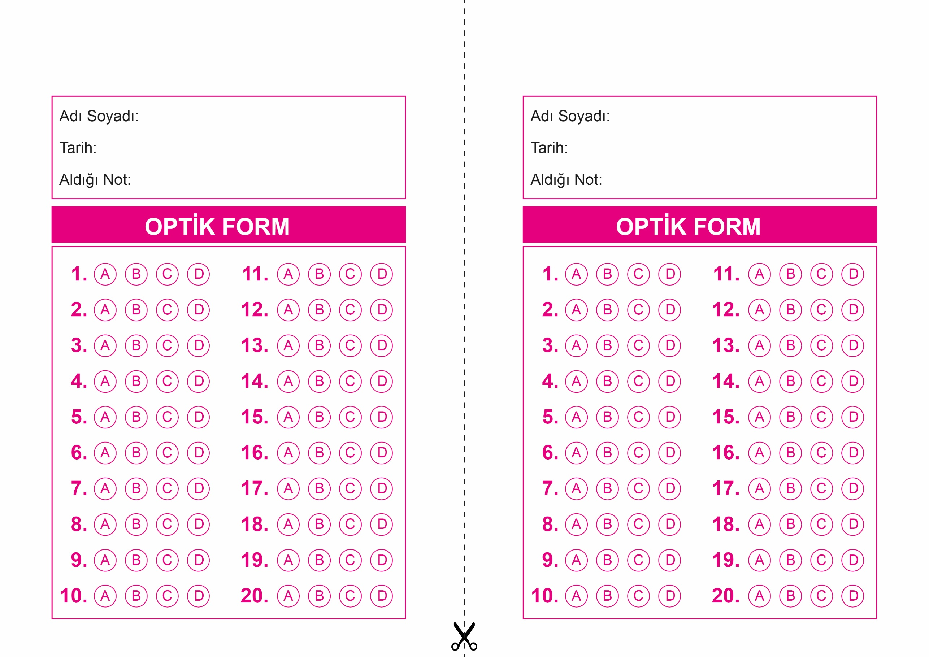

OPTİK FORMU FOTOKOPİ İLE (A4 KAĞIDI) ÇOĞALTTIKTAN SONRA BURADAN KESEBİLİRSİNİZ.

DİN KÜLTÜRÜ VE AHLAK BİLGİSİ

5. Sınıf 1.Dönem 2. Yazılı / Test Sınavı-1

DİN KÜLTÜRÜ VE AHLAK BİLGİSİ

6. Sınıf 2.Dönem 1. Yazılı / Sınav Soruları

DİN KÜLTÜRÜ VE AHLAK BİLGİSİ

5. Sınıf 1.Dönem 2. Yazılı / Test Sınavı-1



**5. SINIF SINAV VE CEVAP ANAHTARI İÇİN TIKLAYINIZ**

